المحاضرة الأولى: معادلة الانحدار
- الانحدار الخطي البسيط
بداية يتم ادخال البيانات سواء يدويا أو عبر تحميل ملف excel
أولا: في حالة ادخال البيانات يدويا
وليكن لدينا المثال التالي:
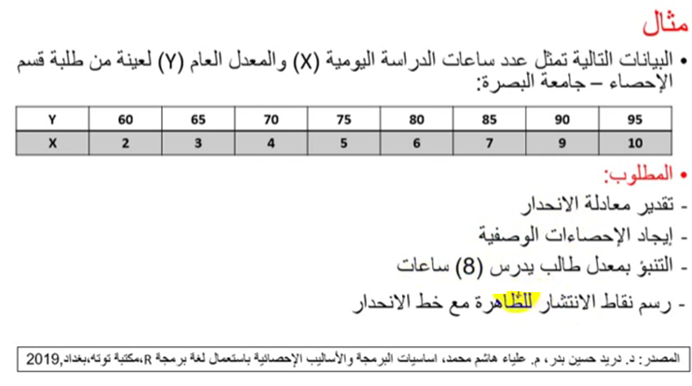

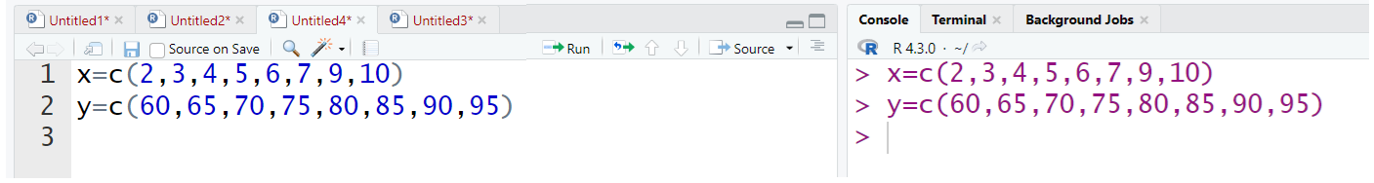
تقدير دالة الانحدار
يتم ذلك وفق التلعليمة الموضحة في الصور الموالية (نستعمل الرمز ~ للتعبير عن العلاقة بين المتغيريين) وكذلك يمكن عرض النموذج والإحصاءات الوصفية (المعلمات ومعنويتها ومعامل التحديد ....الخ من خلال التعليمة summary)
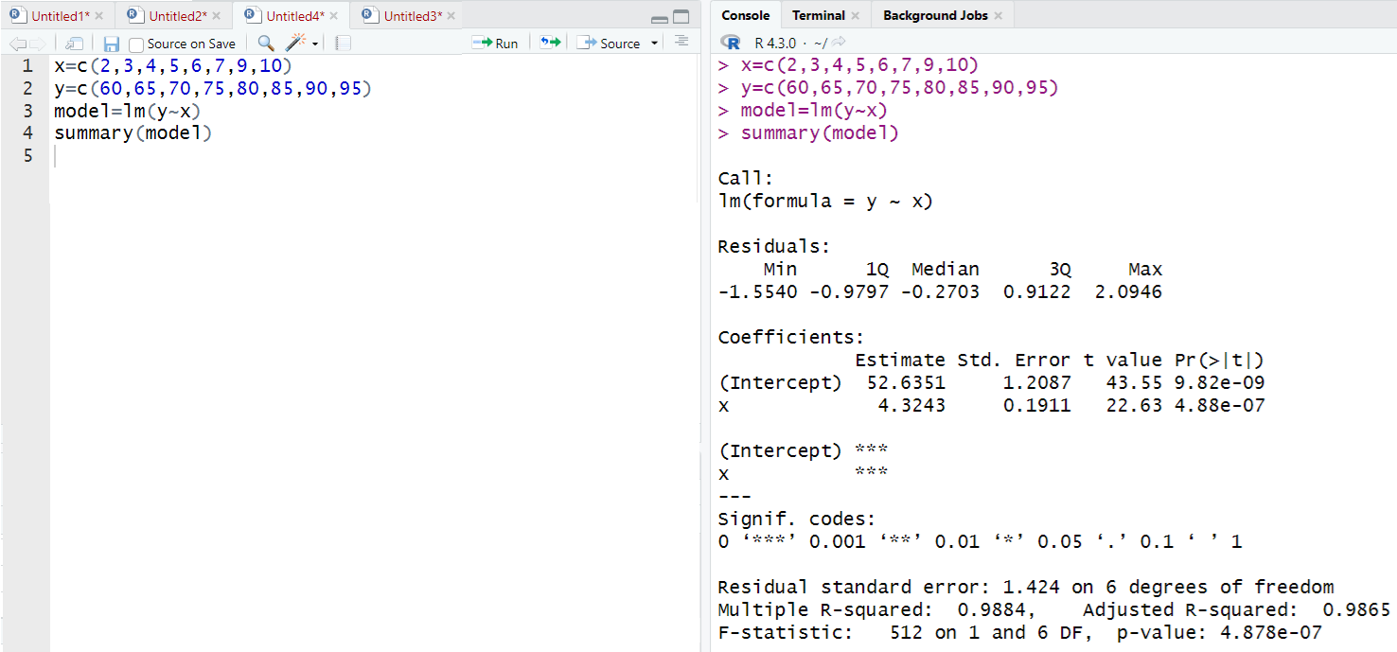
تفسير النتائج
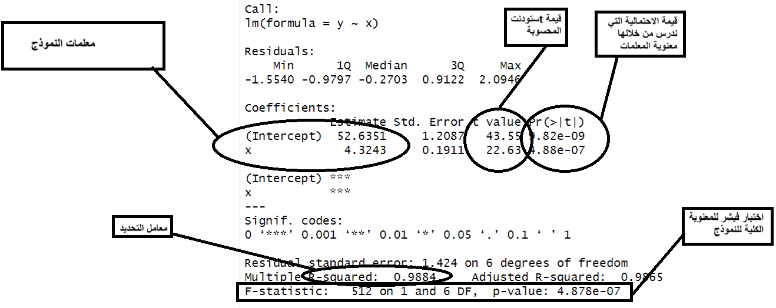

معادلة الانحدار الناتجة والتي كانت من الشكل
$$y=\hat{a}+\hat{b}x$$
وبعد التقدير نجد
$$y=52,63+4,32x$$
دراسة معنوية المعلمات وتفسيرها
معامل الثابت: $\hat{a}$
عند دراسة الفرضية الصفرية $H_{0} :\hat{a}=0$ نجد أن قيمة الاحتمالية p=9.82 10⁻⁹ وهي أقل من 0.05 ومنه نرفض الفرض الصفري ونقبل الفرض البديل الذي مفاده أن $H_{1} :\hat{a}=52,63$
وهذا معناه عند عدم وجود ساعات الدراسة اليومية فسيكون المعدل العام للطلبة 52.63.
معامل المتغير المستقل: $\hat{b}$
عند دراسة الفرضية الصفرية $H_{0} :\hat{b}=0$ نجد أن قيمة الاحتمالية p=4.88 10⁻⁷ وهي أقل من 0.05 ومنه نرفض الفرض الصفري ونقبل الفرض البديل الذي مفاده أن $H_{1} :\hat{b}=4,32$
واشارة المعلمة موجبة مما يدل على العلاقة الإيجابية بين ساعات الدراسة اليومية والمعدل العام للطلبة، وهذا يعني أنه عند زيادة ساعات الدراسة بساعة واحدة سيزيد المعدل العام للطلبة ب 4,32.
دراسة المعنوية الكلية للنموذج
من خلال اختبار فيشر F نجد أن قيمة فيشر المحسوبة 512 عند دؤجتي الحرية 1 و 6 وهي أكبر من القيمة الجدولية عند درجة حرية 0.05 وكذلك عند النظر الى قيمة p=4,87 10⁻⁷ نجد أنها أقل من 0,05 ومنه نرفض الفرص الصفري ونقبل الفرض البديل بأن النموذج الكلي معنوي وصالح احصائيا.
استخدام معادلة الانحدار في التنبؤ بالمعدل العام للطلبة باستخدام ساعات العمل السابقة
يتم استخدام التعليمة (predict) بالشكل التالي:
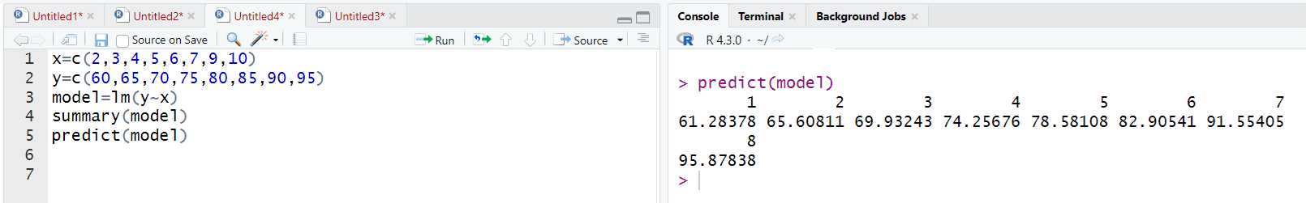

رسم نقاط الانتشار وخط الانحدار
يمكن الرسم نقاط الانتشار من خلال التعليمة (plot) كما هو موضح في السورة
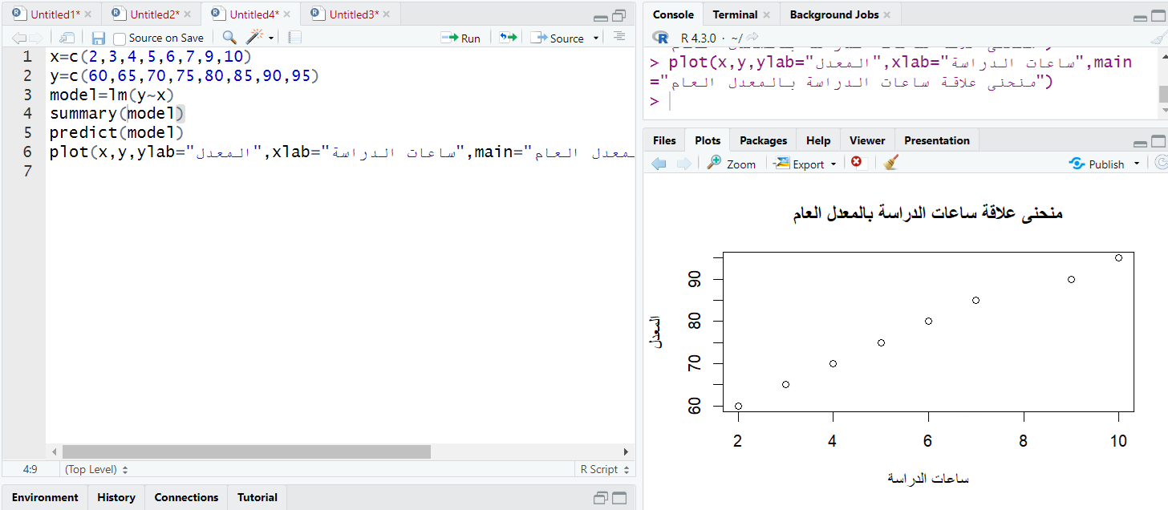

حيث تمثل

رسم خط الانحدار
يمكن رسم خط الانحدار من خلال استخدام التعليمة التالية (abline) والصورة الموالية توضح ذلك
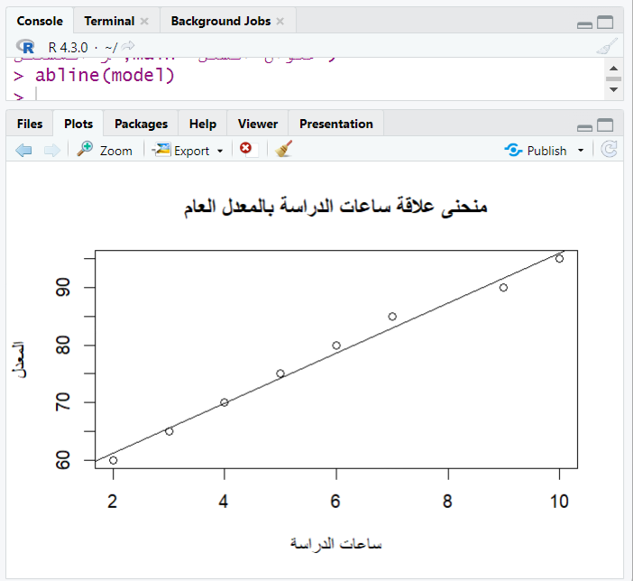

ثانيا: في حالة تحميل البيانات
المثال الموالي تم اعتماد البيانات المخزنة بالبرنامج (mtcars)
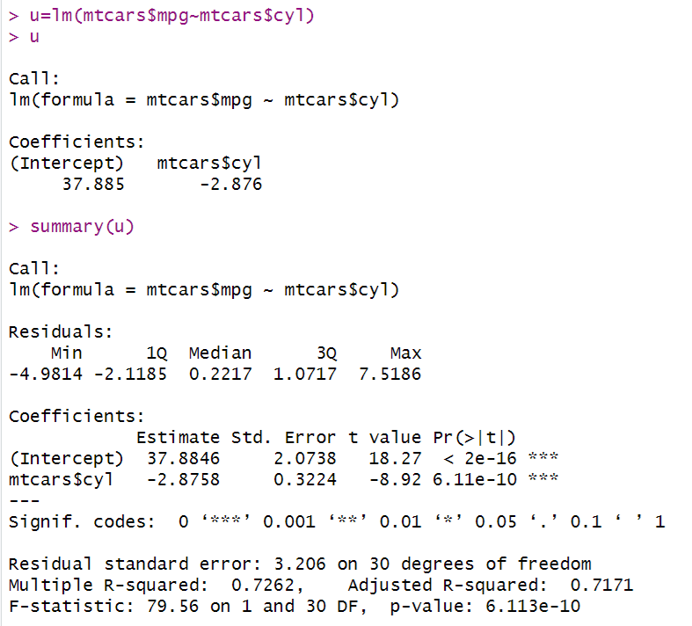
حيث تمت كتابة التعليمات كما يلي
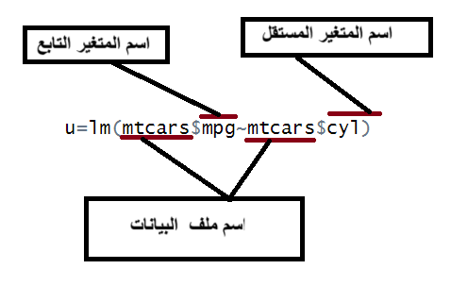
- الانحدار الخطي المتعدد
بداية يتم ادخال البيانات سواء يدويا أو عبر تحميل ملف excel
أولا: ادخال البيانات يدويا
وليكن لدينا المثال المدرجة في برمجية R
نقوم بادراج البيانات
طلب الانحدار المتعدد بالصيغة التالية (t=lm(y~X1+X2))
ثم الخصائص الاحصائية للنموذج ككل بالتعليمة summary
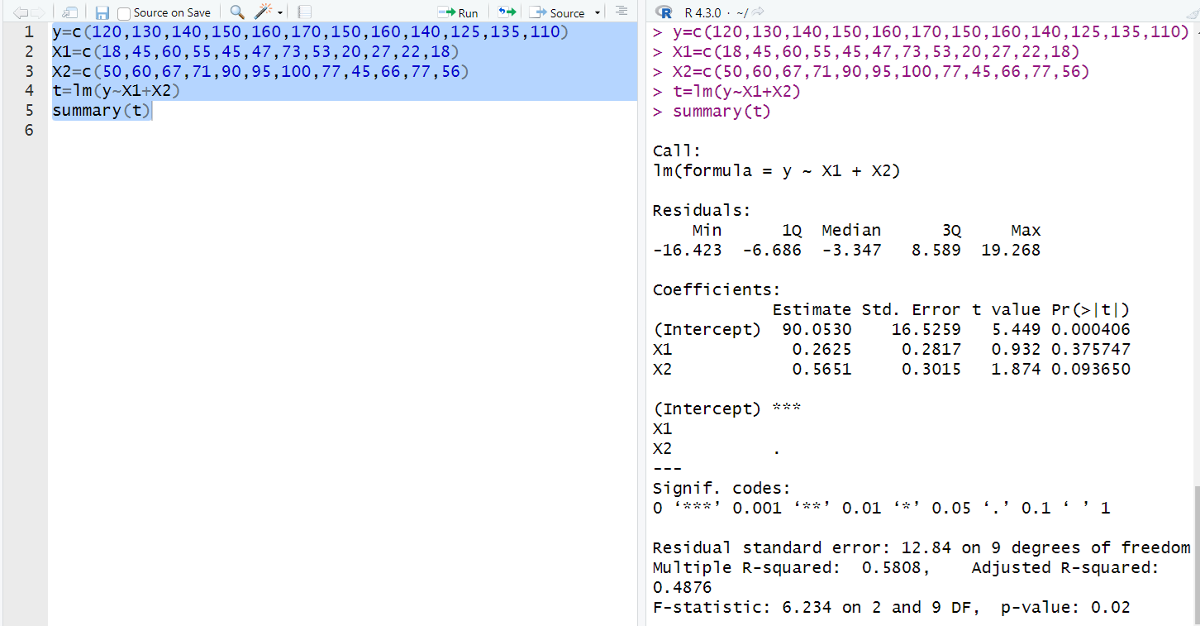
يمكن قراءة وتفسير النتائج بنفس طريقة تحليل الانحدار الخطي البسيط السابقة.

ثانيا: تحميل البيانات
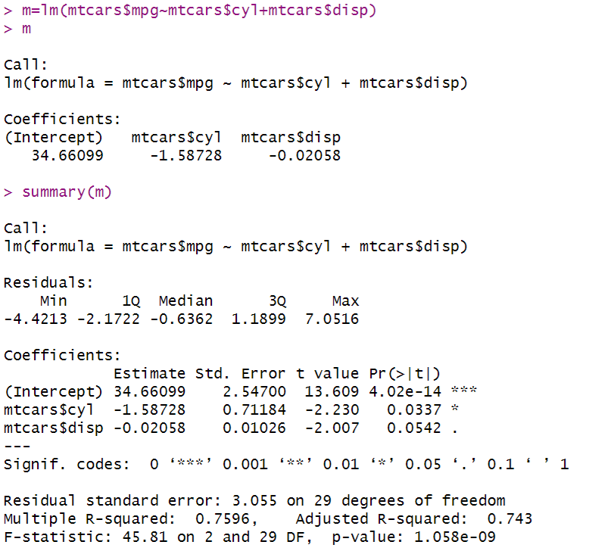
حيث تمت كتابة التعليمات كما يلي
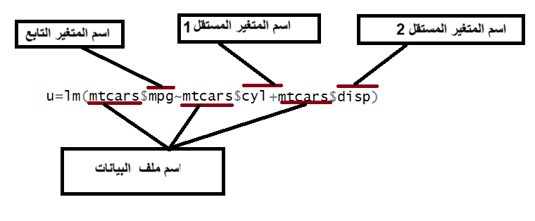
- معامل الارتباط
يتم استخراج معامل الارتباط من خلال التعليمة (cor)
حيث يتم تطبيقها بالشكل التالي:
مثال لو تم الاعتماد على البيانات المخزنة في البرنامج ولتكن (mtcars) ثم البحث عن معامل الارتباط بين كل البيانات المتاحة فيها:
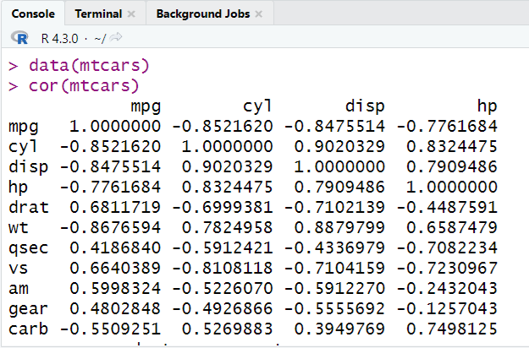
بيانات المثال السابق
نستخرج معامل الارتباط نقرأ، نفسر ونقارن
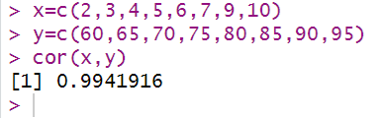
معامل الارتباط يكون محصور بين 1 و -1
فاذاكان بين 0و 1 كانت العلاقة طردية
واذا كان بين -1 و0 كانت العلاقة عكسية
وبدرجة اقترابه من 1 أو -1 تكون العلاقة قوية (طردية قوية أو عكسية قوية)
ومن نتائج دراسة العلاقة الانحدارية كنا قد أكدنا أن العلاقة طردية بين x وy وهو ماتؤكده أكثر قيمة معامل الارتباط حول طون العلاقة طردية لأن قيمة المعامل موجبة
ضف لذلك فقيمة معامل الارتباط R=0,99 تقترب من 1 مما يعني أن العلاقة الارتباطية الموجبة جد قوية بين عدد ساعات الدراسة والمعدل العام للطلبة.

